Пермский национальный исследовательский политехнический университет ПНИПУ

Отчёт по лабораторной работе на тему “Функции и массивы”

Выполнил студент группы РИС-23-3Б:

Смирнов Андрей Сергеевич

Проверила:

Доцент кафедры ИТАС

О.А. Полякова

2024

1. Постановка задачи:

Дан ряд, заданный по формуле “ S = $\frac{x^{3}}{3!}$ + … + $\frac{x^{2n+1}}{\left(2n+1\right)!}$”. Необходимо найти приблизительное значение ряда, используя рекурсию или цикл “for” и сравнить время, затраченное на каждое из способов решения.

1. Анализ задачи:

Для решения задачи будет использоваться простая рекурсия, также нахождение факториала будет вынесено в отдельную функцию. Для двух способов решения, принцип нахождение факториала также будет отличаться, при использовании рекурсии для решения заданной задачи факториал будет находится также рекурсивно, при решении суммы ряда через цикл “for”, факториал также будет находится через дополнительный цикл “for”, вынесенный в отдельную функцию. Ряд начинается с нулевого элемента, т.е. первое число будет находится при длине ряда равному 0.

1. 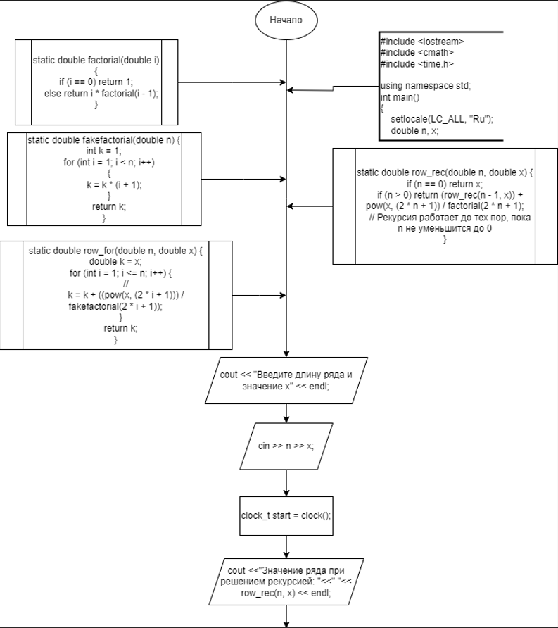
2. 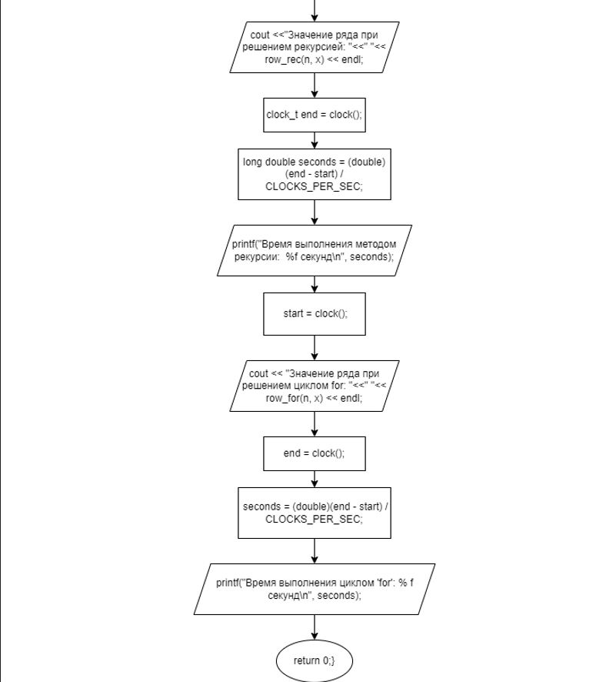Код:

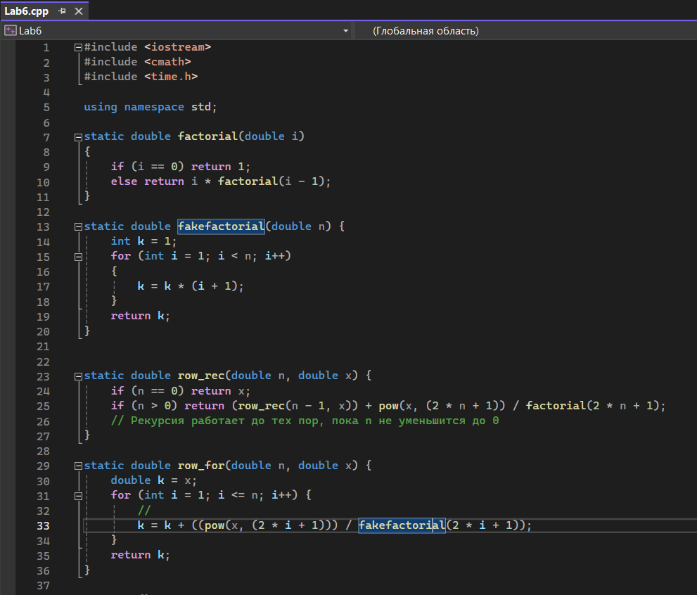

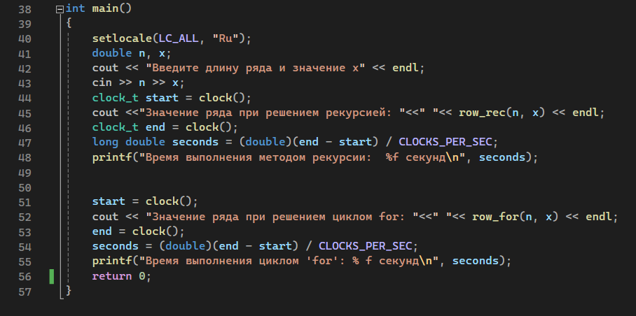

1. Скриншоты решения:

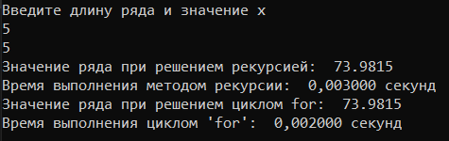

(Объяснение значений, полученных выполнением программы:

Длина ряда задана равной 5, значение x принято также за 5.

Ответ при решении задачи двумя методами совпал, но время выполнения программы при решении задачи циклом “for” оказалось на 0.001 секунд быстрее.

1. Вывод:

Решение задач циклом “for” ненамного ускоряет выполнение программы, при этом сильно ограничивая размер задаваемых значений из-за ограниченности переменных. При этом решение задач рекурсивным методом повышает возможности программы, её вычислительную мощность.

1. GitHub

https://github.com/Andr0medA007/Labs